
Actividades de Fortalecimiento.
FECHA: 25 de febrero al 28 de febrero
DOCENTE: Tapia, María Ivana.
PROPÓSITOS:
● Comprender, interpretar y resolver situaciones significativas, teniendo en cuenta los saberes y habilidades previas para así, apropiarse con la metodología planteada.
Día: 1 (martes 25 de febrero)
Actividades:
Área: Educación Emocional. - Lengua.
Tema: EMOCIONES
NOS CONOCEMOS…
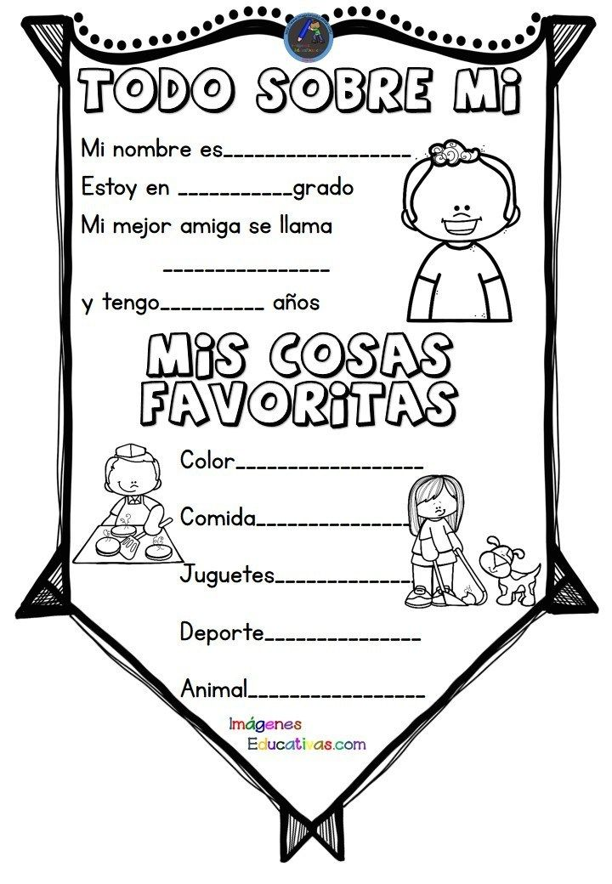
1-Completa la ficha con tus datos personales.
2-COMPARTIENDO EXPERIENCIAS Y SENTIMIENTOS
- Compartir experiencias y emociones vividas en la etapa escolar 2.025 a nuestra familia y lo que esperamos para este año.
- Luego, registra por escrito en tu cuaderno.

3- Lee y responde las siguientes preguntas.
El año pasado fue muy especial ¿Qué fue lo que más te gustó?
- ¿Qué cosas nuevas aprendiste durante el año pasado?
- ¿Qué cosas te gustaría aprender o hacer este año con respecto a los contenidos?
Día:2 (miércoles 26 de febrero)
Área: Lengua
Tema: Escritura de palabras.
Seguimos repasando lo aprendido.
1)- Ordena las palabras y escríbelas para formar una oración.
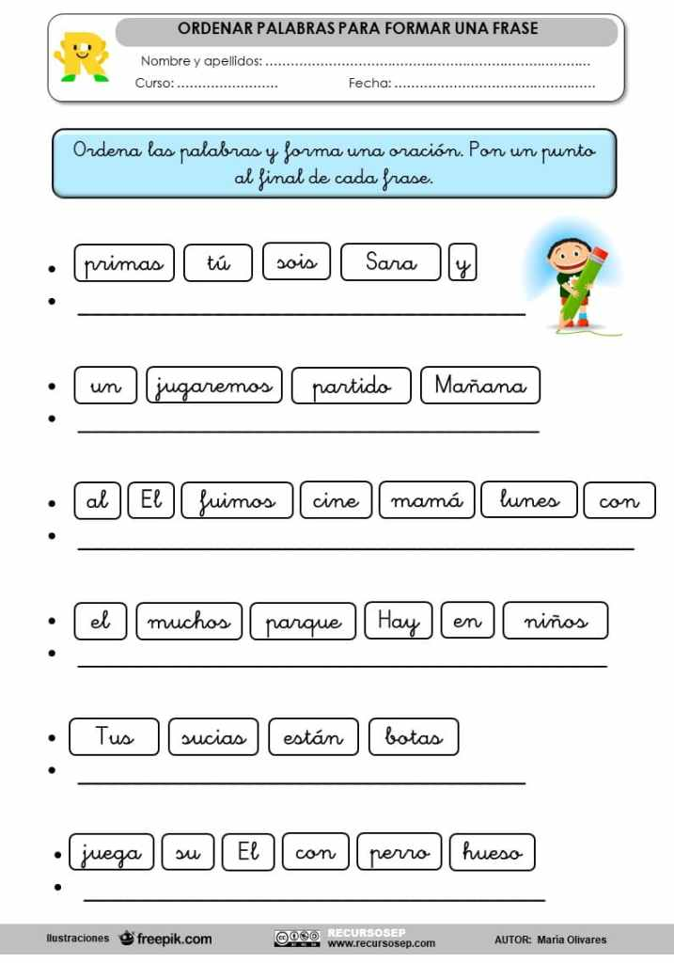

Día: 3 (Jueves 27 de febrero)
Área: Lengua.
Tema: Escritura de oraciones.
- Observa la imagen.


- Redacta una oración para cada imagen.
(Recuerda las oraciones comienzan con mayúscula y terminan en un punto final)

Día 4 (Viernes 28 de febrero)
Área: Lengua.
Contenido: Escritura de oraciones.
- Observa las siguientes imágenes y ordénalas.
- Piensa un título y escribe una historia en tu cuaderno, corrige la ortografía.

- Cada actividad debe estar en el cuaderno de lengua.

